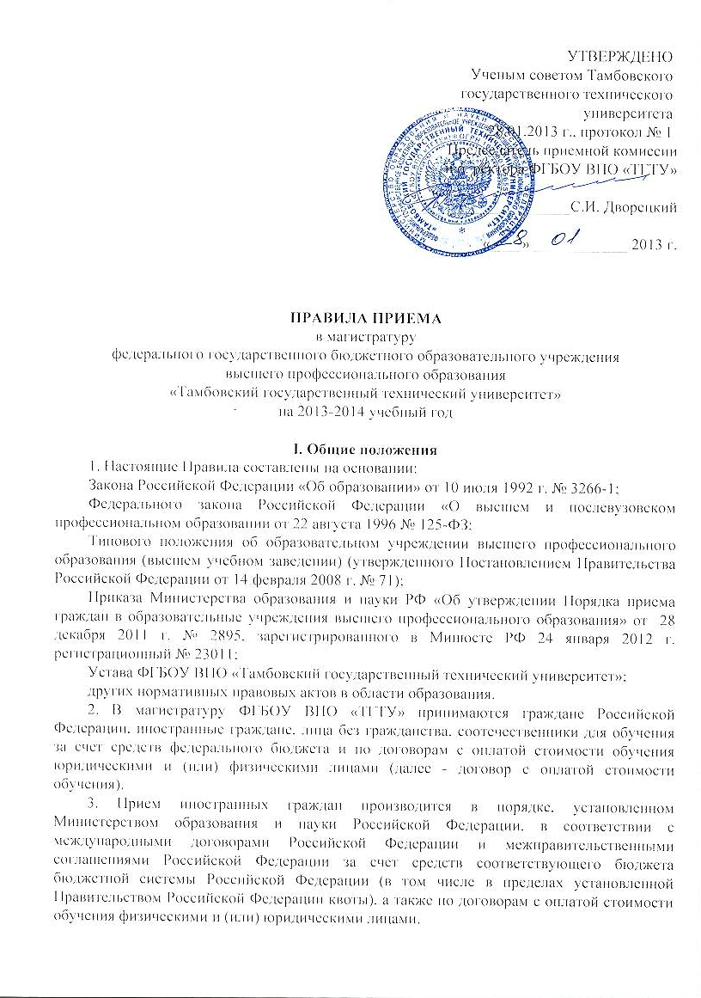
4. Прием иностранных граждан для обучения за счет средств соответствующего бюджета осуществляется:
- в пределах квоты, установленной Правительством Российской Федерации, в соответствии с постановлением Правительства Российской Федерации от 25 августа 2008 г. № 638 "О сотрудничестве с зарубежными странами в области образования";
- в соответствии с Соглашением о предоставлении равных прав гражданам государств - участников Договора об углублении интеграции в экономической и гуманитарной областях от 29 марта 1996 г. на поступление в учебные заведения, утвержденным постановлением Правительства Российской Федерации от 22 июня 1999 г. № 662 (Собрание законодательства Российской Федерации, 1999, N 27, ст. 3364), с Соглашением о сотрудничестве в области образования, г. Ташкент, 15 мая 1992 г. (Бюллетень международных договоров, 1994, № 6, стр. 9), с Соглашением между Правительством Российской Федерации и Правительством Республики Грузия о сотрудничестве в области культуры, науки и образования, одобренным постановлением Правительства Российской Федерации от 2 февраля 1994 г. № 43 (Собрание актов Президента и Правительства Российской Федерации, 1994, № 6, ст. 465), и иными международными договорами Российской Федерации;
- на основании свидетельства участника Государственной программы по оказанию содействия добровольному переселению в Российскую Федерацию соотечественников, проживающих за рубежом, ставших участниками Государственной программы по оказанию содействия добровольному переселению в Российскую Федерацию соотечественников, проживающих за рубежом, утвержденной Указом Президента Российской Федерации от 22 июня 2006 г. N 637;
- в соответствии с Федеральным законом от 24 мая 1999 г. № 99-ФЗ "О государственной политике Российской Федерации в отношении соотечественников за рубежом".
Прием иностранных граждан, указанных в абзацах три, четыре, пять настоящего пункта, для получения образования за счет средств соответствующего бюджета осуществляется на конкурсной основе, если иное не предусмотрено законодательством Российской Федерации.
5. Контрольные цифры приема граждан для обучения за счет средств федерального бюджета Российской Федерации (далее - КЦП) устанавливаются Минобрнауки России.
6. Университет осуществляет в соответствии с законодательством Российской Федерации в области образования прием сверх установленных КЦП по соответствующим договорам с оплатой стоимости обучения юридическими и (или) физическими лицами. При этом общее количество обучающихся в Университете не должно превышать предельную численность, установленную в лицензии на право ведения образовательной деятельности.
7. Годовая стоимость обучения при поступлении на места с оплатой стоимости обучения по направлениям подготовки определяется решением Ученого совета ФГБОУ ВПО «ТГТУ».
8. Для обучения по программам магистратуры на места, финансируемые из федерального бюджета, принимаются заявления от лиц, имеющих документ государственного образца о высшем профессиональном образовании, подтверждаемом присвоением лицу квалификации (степени) «бакалавр» или квалификации «дипломированный специалист».
9. Прием в магистратуру лиц, претендующих на места, финансируемые из федерального бюджета, а также лиц, желающих продолжить обучение на основе договоров с оплатой стоимости обучения, осуществляется на конкурсной основе.
10. Лица, не прошедшие конкурсный отбор на бюджетные места, по результатам вступительных испытаний могут претендовать на обучение в магистратуре на основе договоров с оплатой стоимости обучения.
11. Получение образования по программам магистратуры рассматривается как получение второго высшего профессионального образования для лиц, имеющих документ государственного образца о высшем профессиональном образовании, подтверждаемым присвоением лицу квалификации (степени) «магистр» и «специалист».
Вышеперечисленные лица по результатам вступительных испытаний могут претендовать на обучение в магистратуре только на основе договоров с оплатой стоимости обучения.
12. Прием в магистратуру осуществляется на очную и заочную формы обучения.
13. Условиями приема должны быть гарантированы соблюдение права на образование и зачисление лиц, наиболее способных и подготовленных к освоению образовательной программы соответствующего уровня и направленности.

II. Прием документов
14. Прием в магистратуру производится по личному заявлению граждан. В заявлении о приеме указывается избранное направление подготовки, магистерская программа и их код, основа обучения (на общих основаниях, на бюджетной основе, с оплатой стоимости обучения). Лица, поступающие на места, финансируемые из бюджета РФ, указывают, что образование данного уровня они получают впервые. Заявление хранится в личном деле поступающего.
В заявлении также фиксируется факт ознакомления (в том числе через информационные системы общего пользования) с копиями лицензии на осуществление образовательной деятельности, свидетельства о государственной аккредитации Университета и приложений к ним или отсутствием копии указанного свидетельства. Факт ознакомления заверяется личной подписью поступающего.
Подписью поступающего заверяется также следующее:
- получение высшего профессионального образования данного уровня впервые;
- ознакомление (в том числе через информационные системы общего пользования) с датой предоставления оригинала документа государственного образца об образовании;
- ознакомление (в том числе через информационные системы общего пользования) с правилами подачи апелляции при приеме по результатам проведения вступительных испытаний.
В случае предоставления поступающим заявления, содержащего сведения, не соответствующие действительности, Университет возвращает документы поступающему.
15. Прием документов для обучения по программам магистратуры начинается не позднее 20 июня и заканчивается:
по очной форме – 13 августа, по заочной форме – 13 сентября.
16. При подаче заявления о приеме в Университет поступающий предоставляет:
- документ государственного образца о высшем профессиональном образовании (диплом бакалавра, дипломированного специалиста, специалиста, магистра) или его копию;
- приложение к диплому о высшем профессиональном образовании или его копию;
- 4 фотокарточки размером 3х4 см;
- документы, дающие право на льготы, установленные законодательством Российской Федерации или их копии.
Лица с ограниченными возможностями здоровья при подаче заявления представляют по своему усмотрению оригинал или ксерокопию справки об установлении инвалидности, выданную федеральным учреждением медико-социальной экспертизы.
17. При подаче заявления абитуриент должен ознакомиться со следующими документами:
- Уставом;
- лицензией на право ведения образовательной деятельности по выбранному направлению подготовки;
- свидетельством о государственной аккредитации, дающим право на выдачу документа государственного образца о высшем профессиональном образовании и приложением к нему;
- содержанием основных образовательных программ по выбранному направлению подготовки;
- Правилами приема;
- перечнем направлений подготовки, на которые Университет объявляет прием документов в соответствии с лицензией и госзаказом;
- количеством мест, финансируемых из федерального бюджета, для приема по направлениям подготовки на общих основаниях;
- количеством мест по направлениям подготовки с оплатой стоимости обучения на договорной основе;
- расписанием проведения вступительных испытаний для выбранных направлений подготовки.
18. Документы, принятые от поступающего, могут быть возвращены владельцу только лично, на основании письменного заявления и расписки, выданной ему при приеме. Подлинники документов об образовании и другие документы, ранее предоставленные поступающим, возвращаются в течение следующего рабочего дня после подачи заявления.

III. Организация информирования абитуриентов
19. Университет объявляет прием граждан для обучения по программам магистратуры в соответствии с лицензией на осуществление образовательной деятельности по этим образовательным программам.
20. Приемная комиссия на официальном сайте Университета и на информационном стенде до начала приема документов размещает следующую информацию, подписанную председателем приемной комиссии:
устав;
копию лицензии на осуществление образовательной деятельности (с приложениями);
копию свидетельства о государственной аккредитации Университета (с приложениями);
основные образовательные программы высшего профессионального образования, реализуемые Университетом.
21. Приемная комиссия на официальном сайте Университета и на информационном стенде до начала приема документов размещает информацию, подписанную председателем приемной комиссии, в соответствии с п. 20 главы III «Правил приема в федеральное государственное бюджетное образовательное учреждение высшего профессионального образования «Тамбовский государственный технический университет» на 2013-2014 учебный год на основные образовательные программы высшего профессионального образования»
22. Информация о количестве поданных заявлений, в том числе полный пофамильный перечень лиц, подавших заявление, должна быть представлена по каждому направлению подготовки с выделением форм получения образования, отдельно на места в рамках КЦП и на места по договорам с оплатой стоимости обучения и размещена на официальном сайте Университета и на информационном стенде приемной комиссии.

IV. Вступительные испытания
23. Для проведения вступительных испытаний в магистратуру приказом ректора университета создаются экзаменационные и аттестационные комиссии.
24. Вступительные испытания при приеме в магистратуру проводятся с целью определения возможности поступающих осваивать соответствующие основные образовательные программы.
25. Для поступления на каждое направление подготовки магистров предусмотрено два вступительных испытания:
- тестирование по иностранному языку (английский, немецкий, французский, для иностранных граждан – русский язык);
- собеседование по Программе вступительного испытания в магистратуру по соответствующему направлению подготовки.
Продолжительность тестирования по иностранному языку составляет не более 60 минут, продолжительность подготовки к собеседованию по Программе вступительного испытания в магистратуру по соответствующему направлению подготовки – не менее 30 минут. При подготовке ответов на экзаменационные вопросы поступающий как минимум должен представить план ответа по каждому из вопросов.
Во время проведения собеседования абитуриент отвечает на вопросы билета по Программе вступительного испытания в магистратуру по соответствующему направлению подготовки.
Экзаменационная комиссия оценивает ответы экзаменуемого, задает дополнительные вопросы смыслового, уточняющего и другого характера с целью прояснить степень подготовленности поступающего к изучению соответствующей образовательной программы, осознанности профессионального выбора.
Экзаменационной комиссией оцениваются:
- соответствие содержания ответов поставленным вопросам;
- аргументированность выводов и доказательств;
- ясность, четкость и логика изложения;
- уровень владения материалом;
- знание смежных вопросов.
При наличии у абитуриента научно-исследовательских достижений (опубликованные статьи, а также участие в конференциях, патентных разработках, грантах) возможно обсуждение их содержания в процессе собеседования.
26. На каждого абитуриента, прошедшего тестирование, оформляется лист собеседования, который подшивается в его личное дело.
27. Результаты собеседования сообщаются поступающим в день проведения вступительного испытания по его завершению.
Не согласные с выставленной оценкой могут подать апелляцию в соответствии с главой V настоящих Правил.
28. Язык проведения собеседования на все направления подготовки - русский.
29. Все вступительные испытания оцениваются по стобалльной шкале. Оценка по иностранному языку 30 баллов и ниже и оценка по собеседованию 39 баллов и ниже считаются неудовлетворительными. Абитуриенты, получившие хотя одну неудовлетворительную оценку, к участию в конкурсе не допускаются.
30. Во время проведения вступительного испытания поступающие обязаны соблюдать правила поведения: соблюдать тишину, работать самостоятельно; не использовать какие-либо справочные материалы (учебные пособия, справочники, словари и т. п., а также любого вида шпаргалки), выполнять черновые расчеты и окончательное оформление решения задачи только на листах-вкладышах установленного образца; запрещается иметь средства оперативной связи, диктофоны, электронные записные книжки, фото-, видео- и кинокамеры; производить записи только ручкой; не оказывать помощь в выполнении заданий другим экзаменующимся; не разговаривать с соседями.
За нарушение правил поведения поступающий может быть удален со вступительного испытания с проставлением неудовлетворительной оценки независимо от объема подготовленного для ответа материала.
31. Расписание вступительных испытаний (дата, время, группа и место проведения собеседования, дата объявления результатов) доводится персонально до каждого поступающего при подаче документов. Факт ознакомления с расписанием подтверждается личной подписью поступающего в заявлении о приёме. Проведение вступительных испытаний может проводиться в несколько потоков. При организации сдачи вступительных испытаний на каждое направление магистерской подготовки в несколько потоков не допускается повторное участие абитуриента в сдаче вступительных испытаний в другом потоке.
32. Лица, забравшие документы после завершения приема документов или получившие на вступительных испытаниях результат ниже установленного минимального количества баллов, подтверждающего успешное прохождение вступительных испытаний, выбывают из конкурса.
33. Неявки на вступительные испытания.
Лица, не явившиеся на вступительное испытание по уважительной причине (болезнь или иные обстоятельства, подтвержденные документально), допускаются к ним на следующем этапе сдачи вступительных испытаний.
Лица, не явившиеся без уважительной причины на вступительное испытание, не допускаются к участию в конкурсном отборе.
34. Прием вступительных испытаний для граждан с ограниченными возможностями здоровья производится в соответствии с главой VI «Правил приема в федеральное государственное бюджетное образовательное учреждение высшего профессионального образования «Тамбовский государственный технический университет» на 2013-2014 учебный год на основные образовательные программы высшего профессионального образования».

V. Правила подачи и рассмотрения апелляций
35. По результатам вступительного испытания поступающий в магистратуру имеет право подать в апелляционную комиссию письменное апелляционное заявление о нарушении, по его мнению, установленного порядка проведения испытания и (или) несогласии с его (их) результатами (далее - апелляция).
36. Рассмотрение апелляции не является пересдачей вступительного испытания.
В ходе рассмотрения апелляции проверяется только правильность оценки результатов сдачи вступительного испытания.
37. Апелляция подается поступающим лично на следующий день после объявления оценки по вступительному испытанию. Приемная комиссия обеспечивает прием апелляций в течение всего рабочего дня.
38. Поступающий имеет право присутствовать при рассмотрении апелляции. Поступающий должен иметь при себе документ, удостоверяющий его личность, и экзаменационный лист.
39. После рассмотрения апелляции выносится решение апелляционной комиссии об оценке по вступительному испытанию (как в случае ее повышения, так и понижения или оставления без изменения).
40. При возникновении разногласий в апелляционной комиссии проводится голосование, и решение утверждается большинством голосов.
Оформленное протоколом решение апелляционной комиссии доводится до сведения абитуриента (под роспись).

VI. Зачисление в Университет
41. К участию в конкурсе на места, финансируемые из федерального бюджета, допускаются лица, успешно прошедшие вступительные испытания.
42. При наличии конкурса приемная комиссия обеспечивает зачисление в магистратуру лиц, наиболее способных и подготовленных к освоению основных образовательных программ, что устанавливается по сумме баллов, набранных по результатам вступительных испытаний по тестированию и собеседованию.
43. В случае равенства конкурсных баллов отбор проводится с учетом:
наличия диплома с «отличием» об окончании бакалавриата;
наличия и количества научных публикаций;
среднего балла по всем семестровым оценкам дисциплин учебного плана.
44. Зачисление абитуриентов, успешно прошедших вступительные испытания, реализуется поэтапно и включает в себя:
- подведение итогов вступительных испытаний и объявление утверждённого председателем приемной комиссии полного пофамильного ранжированного по мере убывания количества набранных баллов (с учётом льгот и преимуществ) перечня лиц, успешно прошедших вступительные испытания по каждому направлению (программе) магистерской подготовки:
по очной форме - 17 августа 2013 г., по заочной форме – 18 сентября;
- прием у поступающих, успешно прошедших вступительные испытания, оригиналов документов о высшем профессиональном образовании:
по очной форме – по 20 августа 2013 г., по заочной форме – 21 сентября;
- издание приказа о зачислении:
по очной форме - 21 августа 2013 г., по заочной форме – 23 сентября.
45. Приемная комиссия готовит проект приказа о зачислении в магистратуру по очной форме с 1 сентября 2013 г., по заочной форме с 27 сентября 2013 г. лиц, успешно прошедших вступительные испытания и конкурсный отбор и предоставивших оригинал документов государственного образца о высшем профессиональном образовании.

Рассмотрено на заседании приемной комиссии (протокол от 25 января 2013 г. № 02-13)

